UNIDAD DIDÁCTICA 5: ¿Sabemos lo que comemos?

DIETA EQUILIBRADA

Como ya sabes, la dieta equilibrada es un factor clave para gozar de un nivel óptimo de salud, pero no todos los alimentos tienen la misma importancia dentro de la misma.

Una dieta equilibrada es la que aporta todos los tipos de nutrientes en las cantidades adecuadas para mantener nuestro organismo en buen estado y asegurar un desarrollo correcto.

Podemos diferenciar las siguientes funciones de los nutrientes que encontramos en los alimentos:
Las FUNCIONES de los alimentos:
- Función plástica: se utilizan para construir nuestra propia materia y así crecer, reponer materiales perdidos. (alimentos ricos en proteínas)
- Función energética: Liberan energía y así podemos realizar el trabajo muscular o mantener la temperatura del cuerpo. (alimentos ricos en glúcidos o lípidos)
- Función reguladora: Hacen posible que todos los procesos que tiene lugar en nuestro cuerpo se desarrollen con normalidad. (alimentos ricos en sales y vitaminas)

LA PIRÁMIDE ALIMENTICIA

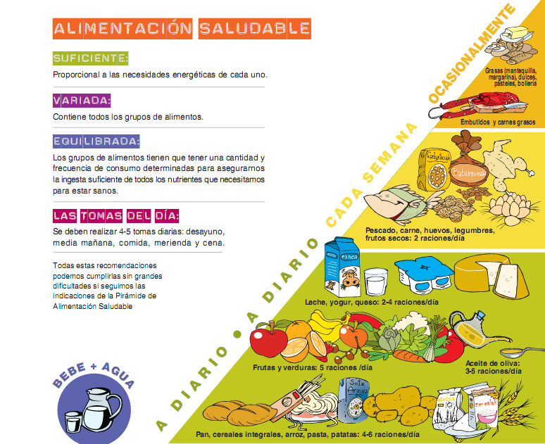
Por otro lado, vamos a conocer los principales grupos de alimentos:

Pan, arroz, pastas, patatas… | 4-6/día
Fruta, verduras | 5/día
Leche, quesos, | 2-4/ día
Pescado, carnes, huevo, legumbres, frutos secos | 2 día
Embutidos y carnes grasas | Ocasional
Dulces, bollería industrial | Ocasional
Agua | 1.5 litros

NOMBRE:______________________________________________________________

FICHA DIDÁCTICA 1: ¿SABEMOS LO QUE COMEMOS?
Mediante esta ficha se pretende que conozcas los tipos de alimentos que utilizas en tu dieta, así como las cantidades aproximadas de alimento que consumes en cada comida. En resumen, hacer un breve estudio de tus hábitos alimenticios para así poder determinar los aspectos positivos y negativos de tu dieta.

En primer lugar debes de anotar los alimentos consumidos y su cantidad aproximada durante una semana. INTENTA SER SINCERO!!

 | Lunes | Martes | Miércoles | Jueves | Viernes | Sábado | Domingo
DESAYUNO
ALMUERZO
COMIDA
MERIENDA
CENA

Nota: Si no comes nada en alguno de los apartados (ej; merienda) no pongas nada.
Si no conoces la composición de algún alimento búscalo aquí. http://www.bedca.net/bdpub/index.php

Una vez tengas la tabla completada deberás realizar tu propia “pirámide alimentaria” Colorea el número de raciones que has consumido a lo largo de la semana según el tipo de alimento, si tienes dudas de alguno de ellos busca en internet sus componentes e inclúyelo en el apartado más parecido.

Consumo semanal
Nº raciones x día
Pan, arroz, pastas, patatas…
Fruta, verduras
Leche, quesos,
Pescado, carnes, huevo, legumbres, frutos secos
Embutidos y carnes grasas
Dulces, bollería industrial
Agua (vasos)

¿Qué hábitos de actividad física tienes?

Haz una valoración crítica tanto de tus hábitos de salud como de alimentación. ¿Crees que sigues una dieta equilibrada? ¿Qué aspectos deberías cambiar y que otros mantener?

